Тема 1. Система вищої освіти в Україні та за кордоном

План
- Склад системи освіти і структура освіти в Україні.
- Освітні та освітньо-кваліфікаційні рівні.
- Рівні «бакалавр» та «магістр» (магістр академічний, магістр професіональний, магістр інтегрований), доктор філософії (PhD).

Література
  - Болюбаш Я.Я. Організація навчального процесу у вищих закладах освіти. – К.: ВВП «Компас», 1997. – 64 с.
  - Вища освіта в Україні: Навч. посіб. / В.Г. Кремень, С.М. Ніколаєнко,
М.Ф. Степко та ін. / За ред. В.Г. Кременя та С.М. Ніколаєнка. – К.: Знання, 2005. – 327с.
  - Вища освіта України і Болонський процес: Навч. посібник / М.Ф. Степко, Я.Я. Болюбаш, В.Д. Шинкарук та ін. / За ред. В.Г. Кременя. – Тернопіль: Навчальна книга – Богдан, 2004. – 384 с.
  - Державна національна програма «Освіта» (Україна XXI століття). –
К., 1994. – 62 с.
  - Закон України «Про вищу освіту» // Освіта. – 2002. – С. 5-12.
  - Лемківська Г.П., Сорочинська В.Є., Штифурак В.С. Адаптація першокурсників в умовах вищого закладу освіти: Навчальний посібник. – К., 2001. – 128 с.

- Склад системи освіти і структура освіти в Україні
Освіта – передача накопичених суспільством знань молодому поколінню для розвитку у нього пізнавальних можливостей, а також набуття умінь і навичок для практичного застосування загальноосвітніх та професійних знань.
Метою освіти є всебічний розвиток людини як особистості та вищої цінності суспільства, розвиток її талантів, розумових і фізичних здатностей, виховання високих моральних цінностей, формування громадян, здатних до усвідомленого суспільного вибору, збагачення на цій основі інтелектуального, творчого, культурного потенціалу народу, підвищення освітнього рівня народу, забезпечення економіки кваліфікованими фахівцями (преамбула Закону України «Про освіту»).
Освіта як система має структуру (складові та зв’язки), яка може бути представлена за різними цілями та функціональними завданнями, рівнем управління, видами фінансування, рівнем та формою освіти і т.д.
Система освіти України включає:
- мережу навчальних закладів різного рівня, типу і форм власності;
- наукові, науково-методичні та методичні організації, які проводять наукові дослідження в інтересах освіти, наукове забезпечення розвитку системи освіти;
- проектні та виробничі організації і підприємства, які забезпечують систему освіти навчальною і методичною літературою;
- органи державного управління системи освіти.
Органами державного управління освіти в Україні є: Міністерство освіти та науки, Міністерство освіти АКР, Управління освіти та науки обласних і Київської та Севастопольської міських державних адміністрацій, міські та районні відділи освіти, управління (головні управління) міністерств, державних комітетів, що мають у своєму підпорядкуванні навчальні заклади (Міністерство оборони, Міністерство внутрішніх справ, Міністерство охорони здоров’я, ГНАУ та ін.), Державна акредитаційна комісія.
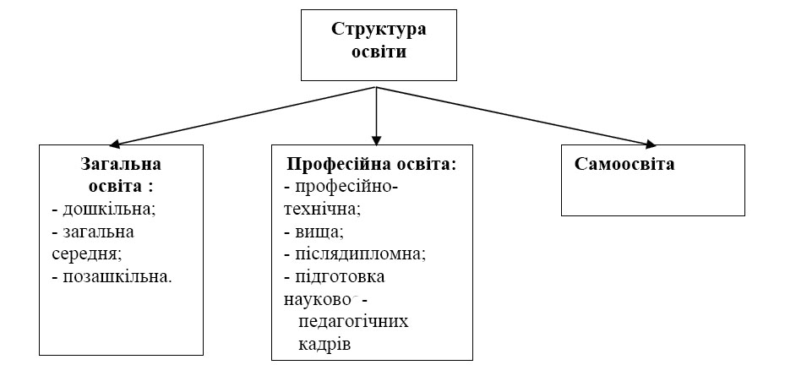

Вища освіта - це процес перетворення засвоєного у навчанні досвіду на особистісно-соціально значущі психологічні властивості людини за умов, що знання як цінності визначають світосприйняття, стають переконанням і формують спрямованість особистості, обсяг знань стає ерудицією та компетентністю, навички і уміння доводяться до майстерності та професійних здібностей, а звички стають нормами загальнолюдської моралі і поведінки.
Післядипломна освіта:
    - Перепідготовка
    - Спеціалізація
    - Підвищення кваліфікації
    - Стажування
Підготовка наукових і науково-педагогічних робітників вищої кваліфікації створює умови для безперервної освіти, підвищення науково-педагогічної та наукової кваліфікації громадян, отримання наукового ступеня та включає:
- аспірантуру (ад’юнктуру);
- докторантуру;
- асистентуру-стажування (за творчими напрямами підготовки);
- самоосвіту.
- Освітні та освітньо-кваліфікаційні рівні
Однією з характеристик освіти є освітні та освітньо-кваліфікаційні рівні.
Освітній рівень – характеристика освіти за ознаками ступеня сформованості інтелектуальних якостей особистості, достатніх для продовження освіти та отримання відповідної кваліфікації.
В Україні встановлені такі освітні рівні:
- початкова загальна середня освіта (4 класи школи);
- базова загальна середня освіта (9 класів школи);
- повна загальна середня освіта (12 класів школи);
- неповна вища освіта (технікум, коледж);
- базова вища освіта (рівень «бакалавр» у ВНЗ);
- повна вища освіта (рівень «спеціаліст» та «магістр» у ВНЗ).
Під час реформування системи освіти України було додатково введено два рівні вищої освіти – «базова вища освіта» (Законом «Про освіту» у 1991 р.) та «неповна вища освіта» (Законом «Про вищу освіту» у 2003 р.).
У професіональній освіті використовуються такі поняття:
- професія
- напрям підготовки
- спеціальність
- спеціалізація спеціальності
- кваліфікація.
В Україні встановлені такі освітньо-кваліфікаційні рівні (ОКР), які відповідають певним рівням професійної діяльності:
  - кваліфікований робочий;
  - молодший спеціаліст (забезпечують ВНЗ І рівня акредитації);
  - бакалавр (ІІ рівня акредитації);
  - спеціаліст (ІІІ рівня акредитації)
  - магістр (ІV рівня акредитації).
Наукові ступені:
  - кандидат наук;
  - доктор наук.
Вчені звання:
  - старший науковий співробітник;
  - доцент;
  - професор.
Рис. 1. Взаємозв’язок освітніх та освітньо-кваліфікаційних рівнів

На рис. 1 пунктирні стрілки відображають траєкторію навчання від необхідного ОКР «на початку» до відповідної освітньо-професійної програми. Подвійні стрілки показують відповідний освітній рівень, який досягається при засвоєнні програми певного освітньо-кваліфікаційного рівня.
- Рівні «бакалавр» та «магістр» (магістр академічний, магістр професіональний, магістр інтегрований), доктор філософії (PhD)
У більшості західноєвропейських країн та згідно з Болонською декларацією отримання академічної кваліфікації здійснюється у рамках двох академічних ступенів. Перший ступінь, який відповідно до Міжнародної Стандартної Класифікації Освіти (надалі – ISCED-98) не приводить безпосередньо до наукової кваліфікації, – від трьох до чотирьох років. Другий ступінь, який відповідно до ISCED-98 приводить до наукової кваліфікації, – від одного до двох років навчання. Ступені, залежно від країни використання, мають широку різноманітність назв, але, частіше всього, першим академічним ступенем вищої освіти є бакалавр, а другий – магістр, як це прийнято у країнах з англо-американською системою вищої освіти. Третім рівнем цієї системи є наукова кваліфікація – доктор філософії (Doctor of Philosophy – Ph.D.).
Трансформація системи освіти України у світлі Болонського процесу повинна враховувати суттєві відмінності у завданнях і структурі вітчизняної системи вищої освіти, та систем, характерних для більшості європейських держав.
На першому етапі реалізації принципів Болонської декларації в Україні пропонується посилення практичної підготовки на рівні «бакалавра», з метою забезпечення його готовності до виконання професіональної діяльності на технічно-експлуатаційному рівні, обговорюються питання трансформації освітньо-кваліфікаційного рівня «спеціаліст» у рівень «магістр інженерії», «магістр права», «магістр бізнес-адміністрування» і т.п., а освітньо-кваліфікаційного рівня «магістр» у рівень «магістр наук» (master of science). Це буде один освітньо-кваліфікаційний рівень для різних сфер діяльності. Якщо «магістр певної галузі» може працювати в сфері виробництва, освіти, культури, то «магістр наук» має бути підготовлений для вирішення завдань інноваційного характеру та проводити наукову і педагогічну діяльність.

